3 روز گریس
محمد حسین جوادی
810103567
Code:
Mux:
1. `timescale 1ns/1ns
2.
3. module mux2to1(input s,input signed [15:0]zero,input signed [15:0]one,output signed [15:0]o);
4.
5. assign o = s?one:zero;
6.
7. endmodule
8.

Register
1. `timescale 1ns/1ns
2.
3. module register(input clock,input signed [15:0]number,input enable,input reset,output logic signed[15:0]number_out);
4.
5. always @(posedge clock or posedge reset) begin
6. if(reset)
7. number_out <= 0;
8. else if (enable)
9.
10. number_out <= number;
11. end
12. endmodule
13.

Counter
1. `timescale 1ns/1ns
2.
3. module counter (input clock,input reset,input enable,output logic [7:0]count);
4.
5. always @(posedge clock or posedge reset) begin
6. if(reset)
7. count <= 8'd0;
8. else if(enable)
9. count <= count + 1;
10. end
11.
12. endmodule
13.

Oddcounter:
1. `timescale 1ns/1ns
2.
3. module odd_counter(input clock,input reset,input enable,output logic [15:0]count);
4. always @(posedge clock or posedge reset) begin
5. if(reset)
6. count <= 16'd1;
7. else if(enable)
8. count <= count + 16'd2;
9. end
10. endmodule
11.

Subtractor:
1. `timescale 1ns/1ns
2.
3. module subtractor (input signed [15:0]first_input,input signed [15:0] second_input,output signed [15:0] output_number);
4.
5. assign output_number = first_input - second_input;
6.
7. endmodul
8.

Datapath:
1. `timescale 1ns/1ns
2.
3. module Datapathsqrt (
4. input iter,input signed [15:0] N,input clock,input reset,
5. input select,input reg_load,output msb,output logic [7:0]ISQRT
6. );
7.
8. wire signed [15:0] sub_out;
9. wire signed [15:0] reg_in;
10. wire signed [15:0] reg_out;
11. wire signed [15:0] count;
12.
13. mux2to1 mux(select,N,sub_out,reg_in);
14.
15. wire reg_enable;
16. wire update_enable;
17.
18. assign update_enable = iter & ~sub_out[15];
19. assign reg_enable = reg_load | update_enable;
20.
21. register reg1(clock,reg_in,reg_enable,reset,reg_out);
22.
23. odd_counter odd1(clock,reset,update_enable,count);
24.
25. subtractor sub1(reg_out,count,sub_out);
26.
27. assign msb = sub_out[15];
28.
29. counter cnt(clock,reset,update_enable,ISQRT);
30.
31. endmodule
32.

Controller:
1. `timescale 1ns/1ns
2.
3. module controller_sqrt (
4. input start,input msb,input clock,input rst,output logic s,
5. output logic reg_load,output logic invalid,output logic Done,output logic reset,output logic enable
6. );
7. reg [2:0] ps,ns;
8. parameter [2:0] A = 3'd0,B = 3'd1,C = 3'd2,D = 3'd3,E = 3'd4,F = 3'd5;
9. always @(*) begin
10. ns = ps;
11. case (ps)
12. A:
13. ns = (start)?B:A;
14. B:
15. ns = (start)?B:C;
16. C:
17. ns = (msb)?F:D;
18. D:
19. ns = (msb)?E:D;
20. E:
21. ns = A;
22. F:
23. ns = A;
24. default:
25. ns = A;
26. endcase
27. end
28.
29. always @(*) begin
30. Done = 0;
31. s = 1;
32. reset = 0;
33. enable = 0;
34. reg_load = 0;
35. invalid = 0;
36.
37. case (ps)
38. A:
39. reset = 1;
40. B:
41. begin
42. reset = 0;
43. end
44. C:
45. begin
46. s = 0;
47. reg_load = 1;
48. enable = 1;
49. end
50. D:
51. begin
52. s = 1;
53. enable = 1;
54. reg_load = 1;
55. end
56. E:
57. begin
58. Done = 1;
59. end
60. F:
61. invalid = 1;
62. endcase
63. end
64.
65. always @(posedge clock or posedge rst) begin
66. if(rst)
67. ps <= A;
68. else
69. ps <= ns;
70. end
71. endmodule
72.

Sqrt:
1. `timescale 1ns/1ns
2.
3. module sqrt (
4. input clock,input reset,input signed [15:0] N,input start,
5. output logic done,output invalid,output [7:0]sqrtans
6. );
7. wire select;
8. wire msb;
9. wire rs;
10. wire enable;
11. wire reg_load;
12.
13. controller_sqrt control_unit_sqrt(start,msb,clock,reset,select,reg_load,invalid,done,rs,enable);
14. Datapathsqrt Datapath_unit_sqrt(enable,N,clock,rs,reg_load,select,msb,sqrtans);
15.
16. endmodule
17.
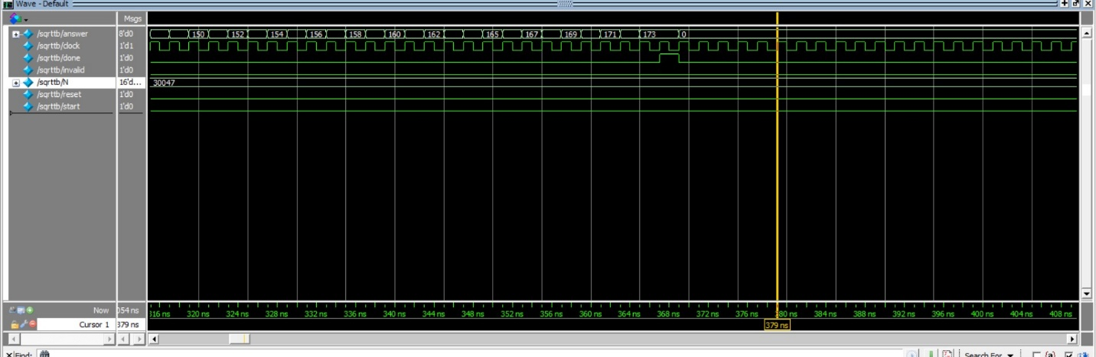

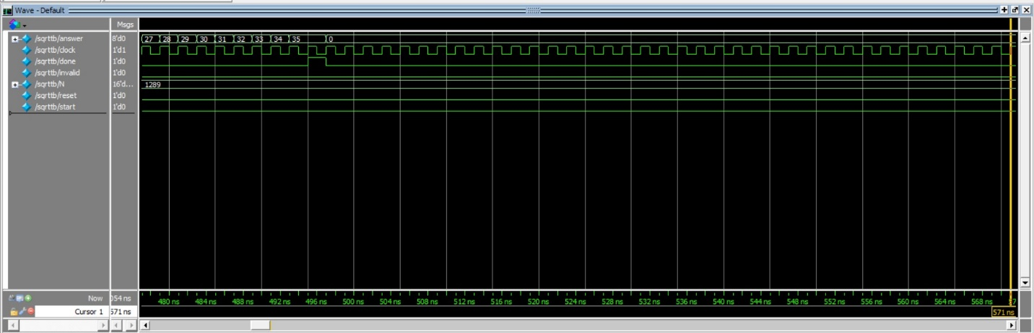

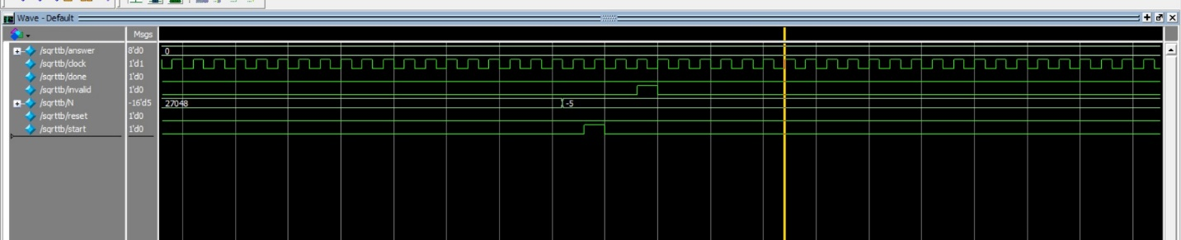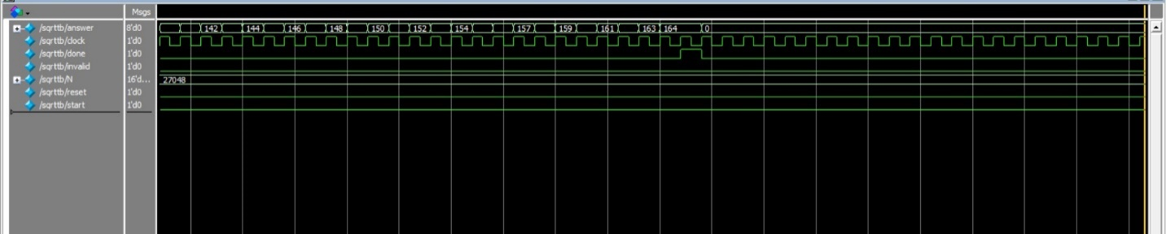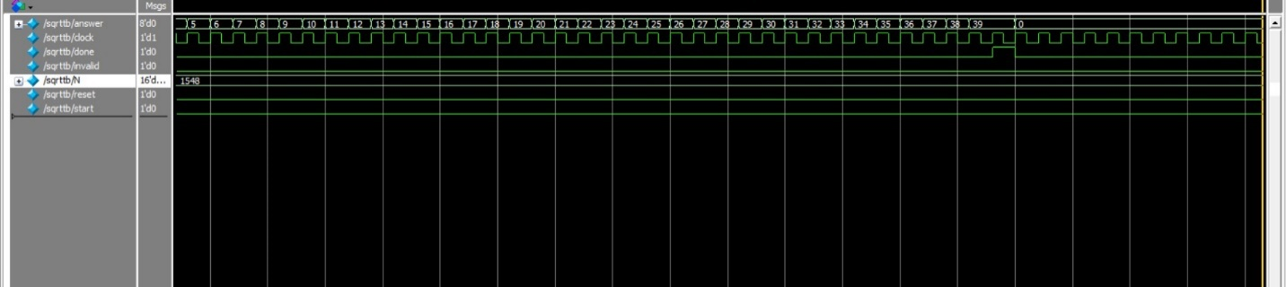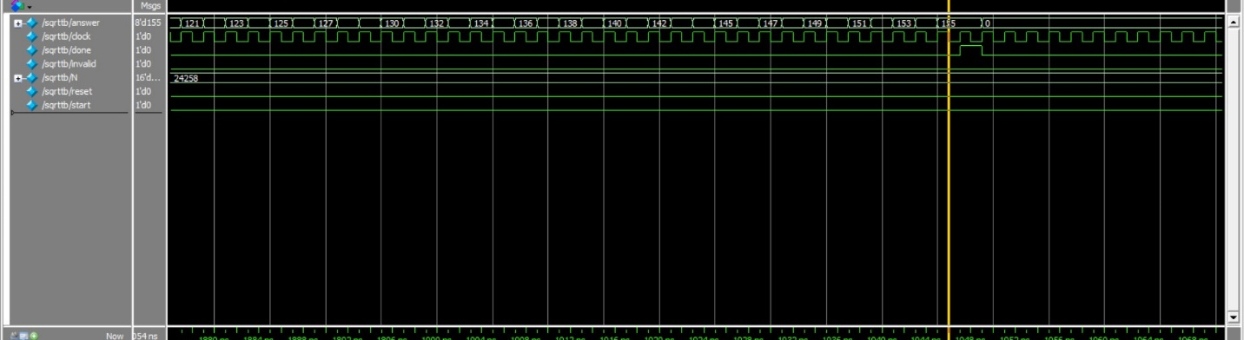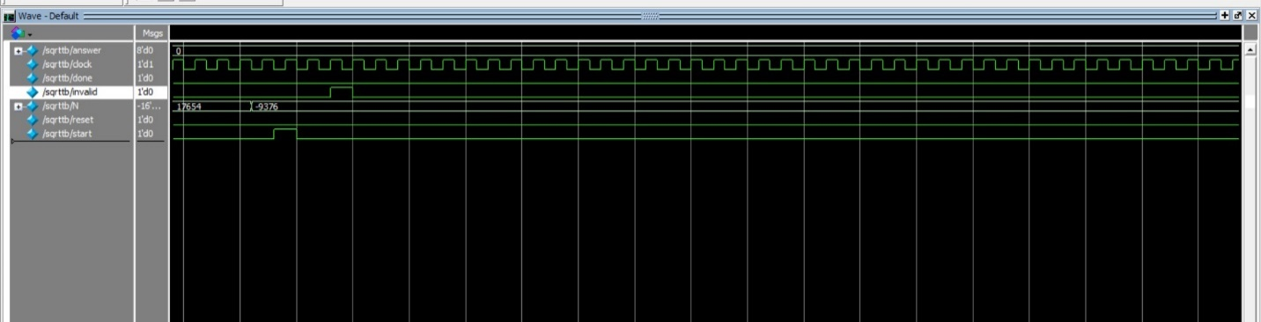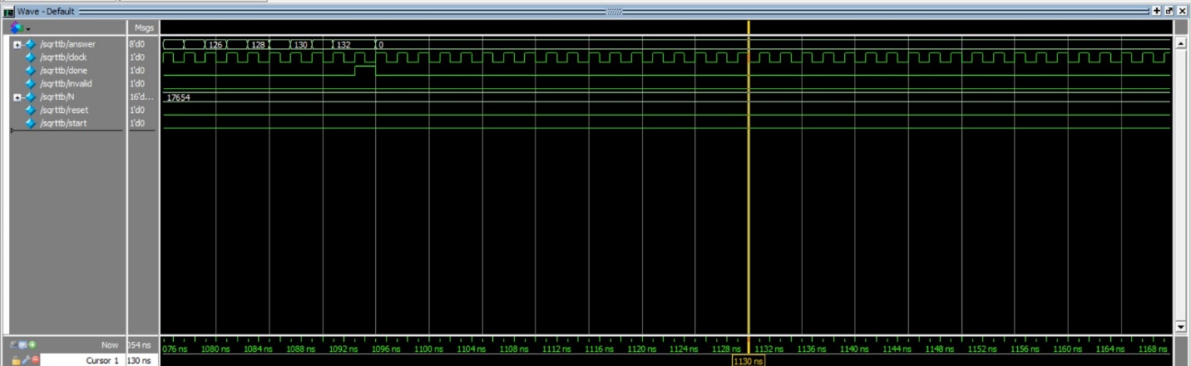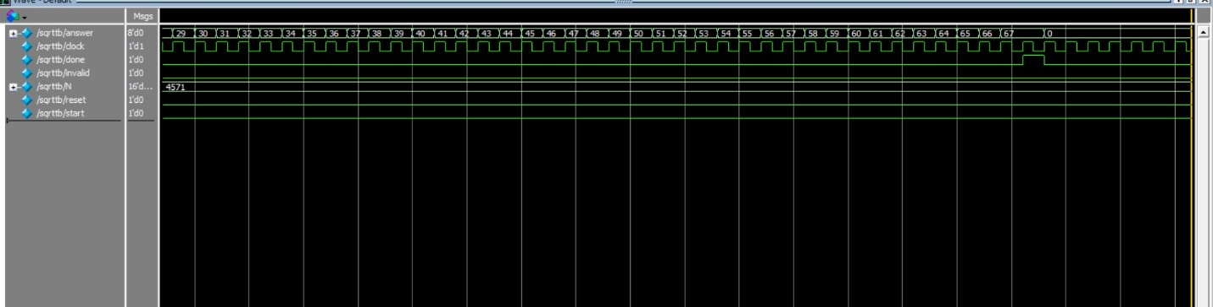––
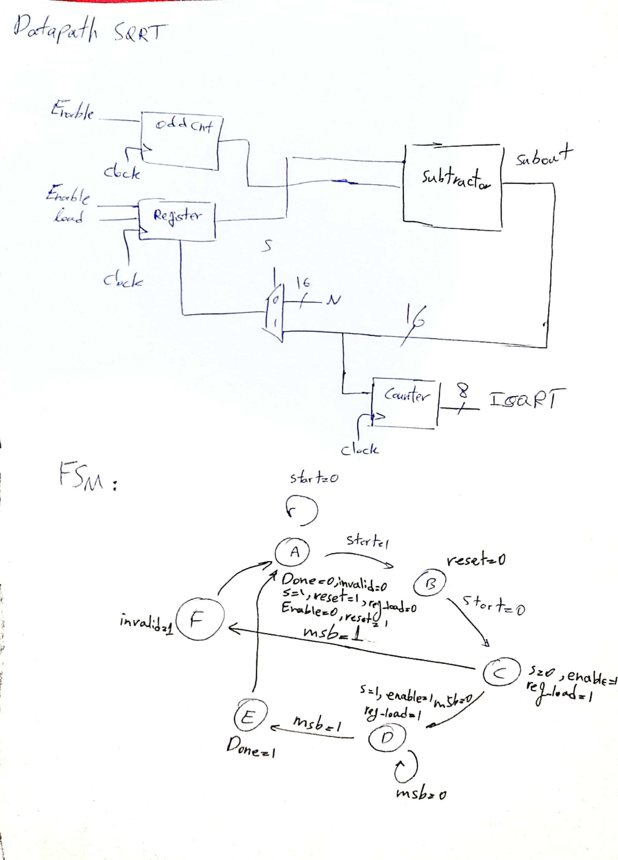
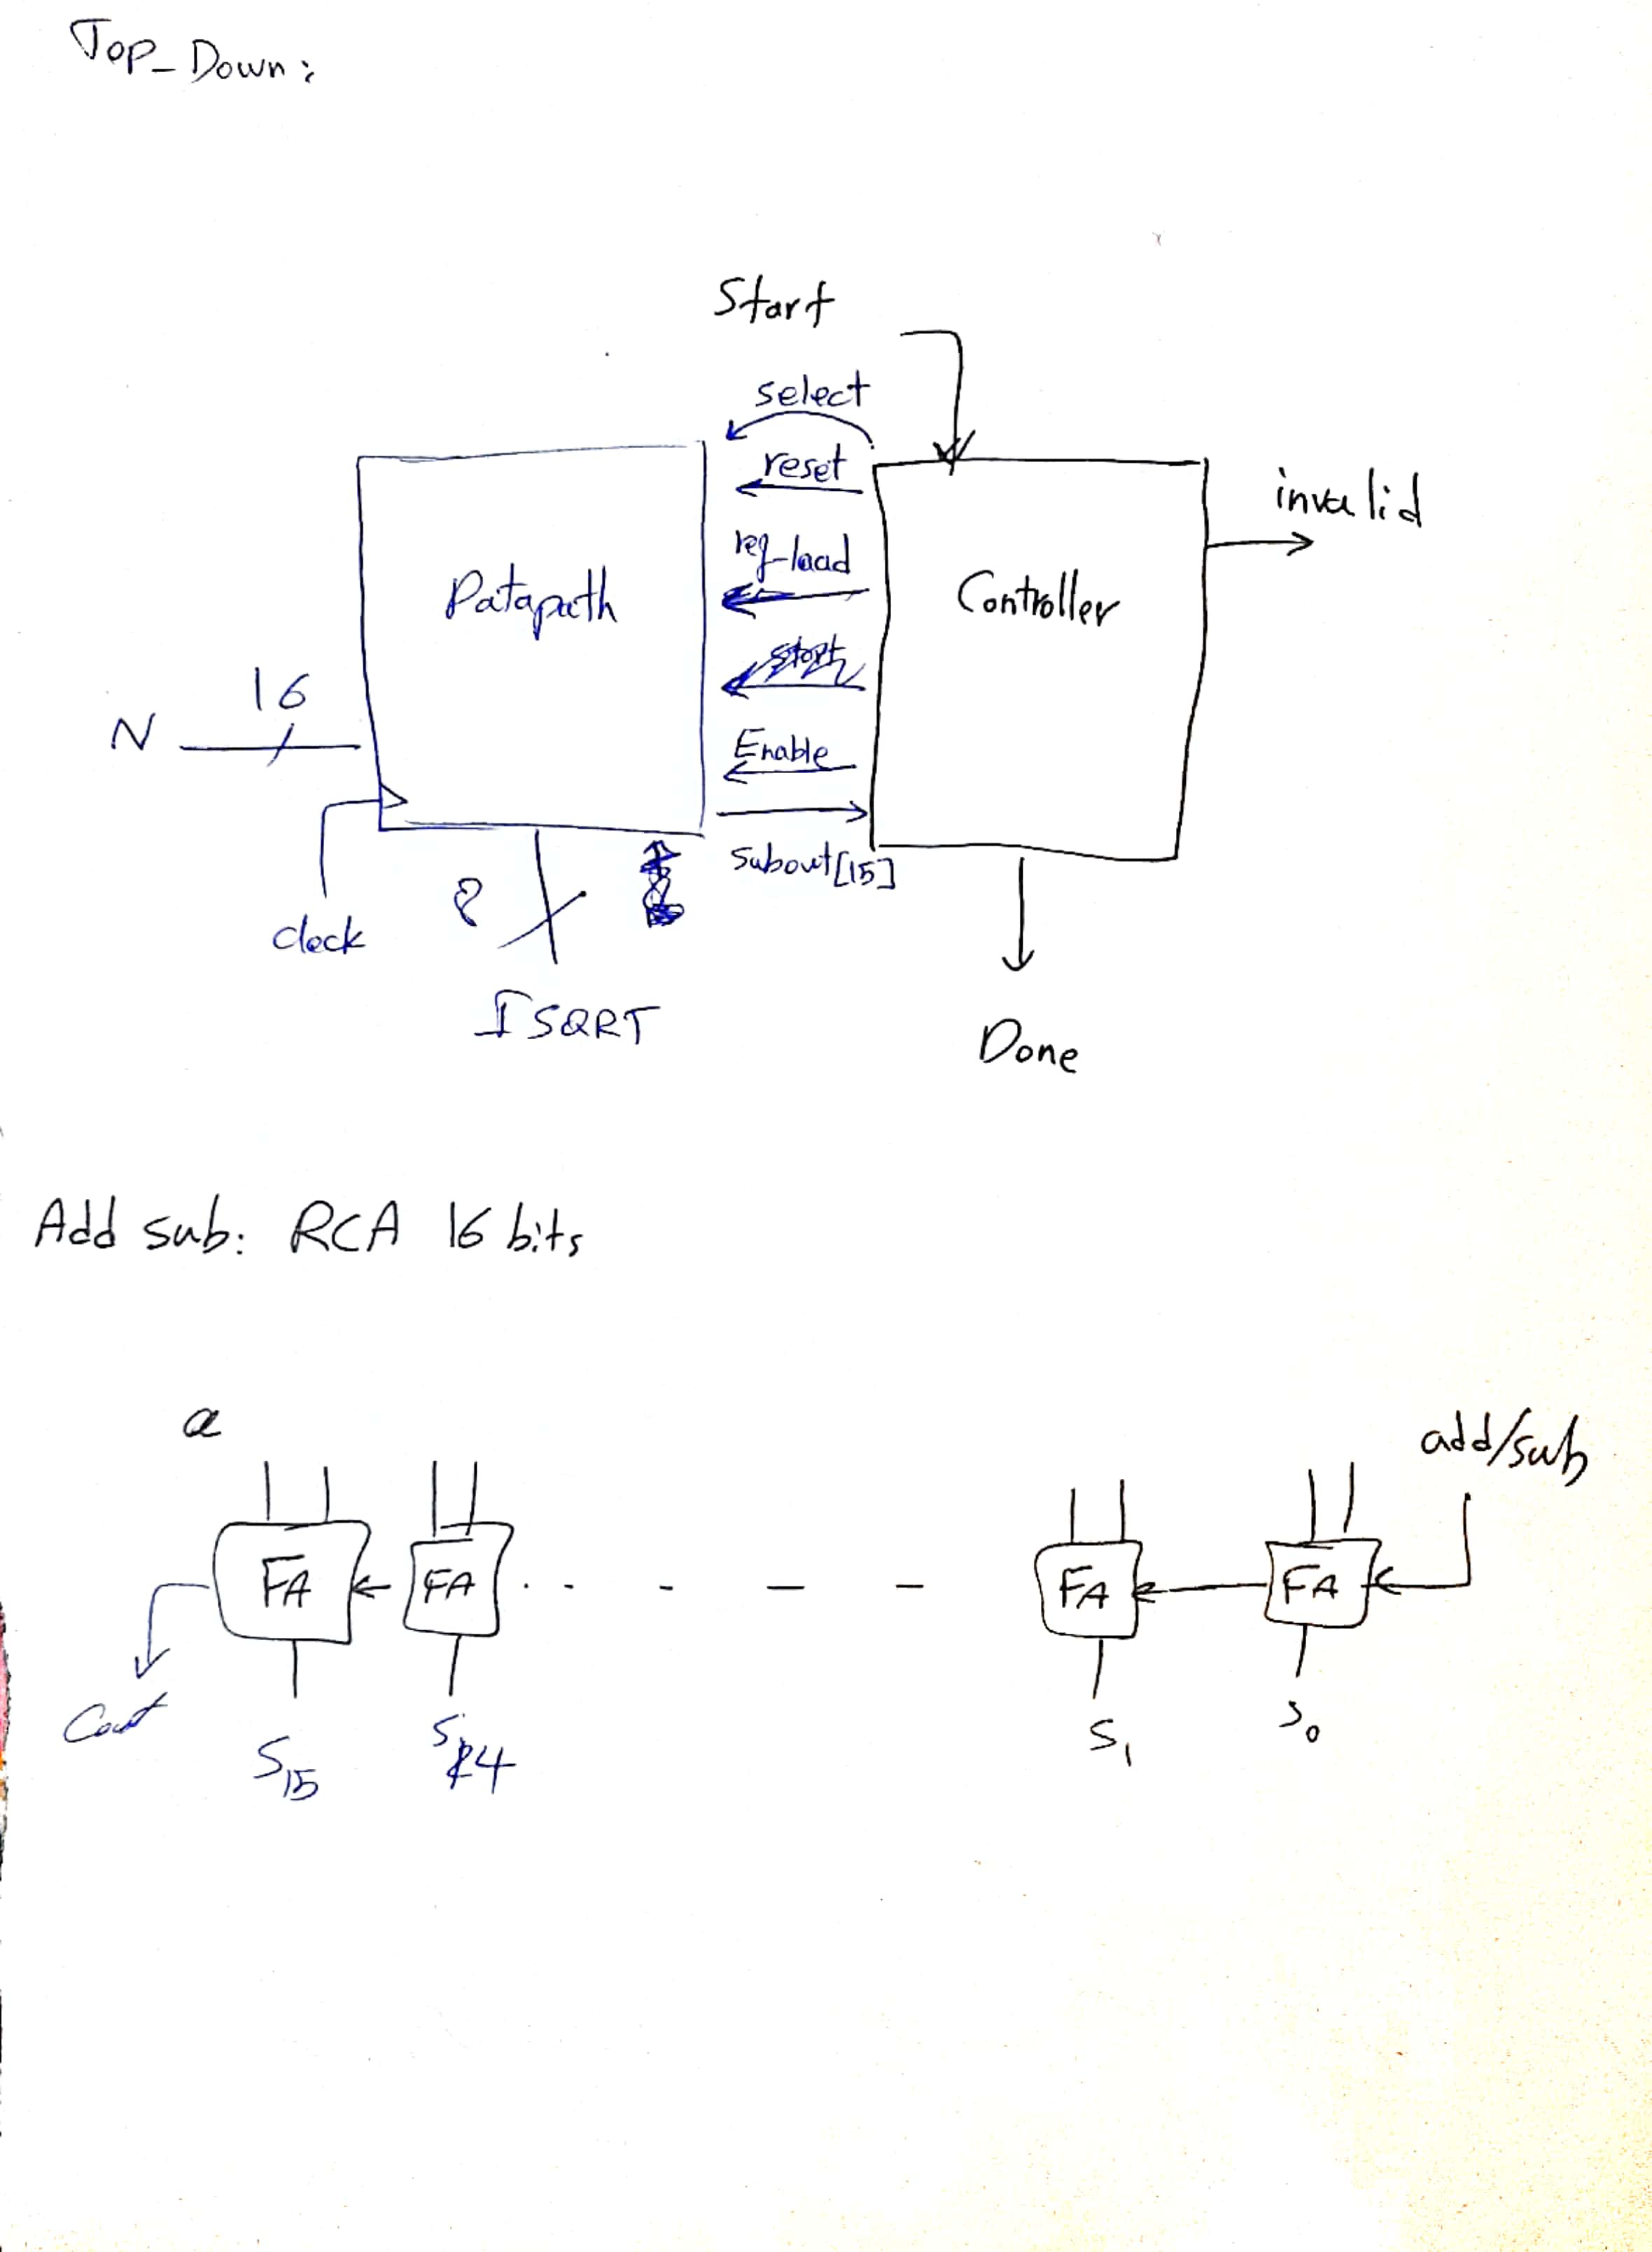
در این مدار از یک رجیستر برای نگهداری تفریق و یا عدد ورودی استفاده میشود که در ابتدا با پالس استارت عدد ورودی دریافت میشود و سپس پس از آن select به یک تغییر پیدا میکند تا نتیجه تفریق در هر سیکل در رجسیتر ذخیره شود. اعداد فرد برای تفریق توسط odd counter تولید میشوند تا در هر سیکل تا زمانی که msb منفی نشود نتیجه تفریق قبلی را کم کند. از بیت msb حاصل تفریق به عنوان counter enable استفاده میکنیم تا زمانی که عدد مثبت است بشمارد(در نهایت بخش صحیح را به ما میدهد).

Distance calculator:
این مدار ابتدا با دریافت پالس استارت مقادیر را در 6 رجیستر ذخیره میکند که با استفاده از buffer مقادیر را روی سیم می‌آورند (توسط کنترلر سیگنالشان برای اینکه خروجی بدهند مشخص میشوند). و به ترتیب وارد addsub و سپس multiplier میشوند و در 3 رجیستر(برای x,y,z) میشوند(سیگنال enable مشخص میکند که خروجی ضرب کننده وارد کدام شوند.) پس از داشتن توان 2 ها وارد جمع کردن آن ها میشویم که در ابتدا 2 تا از آن ها را جمع میکنیم و سپس در رجیستر R10 ذخیره میکنیم و سپس R10 را با R9 جمع میکنیم و سپس در R10 میریزیم و پس از آن بافری که برای ورودی SQRT گذاشتیم فعال میکنیم و پس از انجام شدن عملیات جذر خروجی d را میدهیم و done = 1 .(سیگنال های enable هر رجیستر و سیگنال های m1 و m2 برای ورودی ضرب کننده و ورودی sqrt توسط کنترلر مشخص میشوند.)

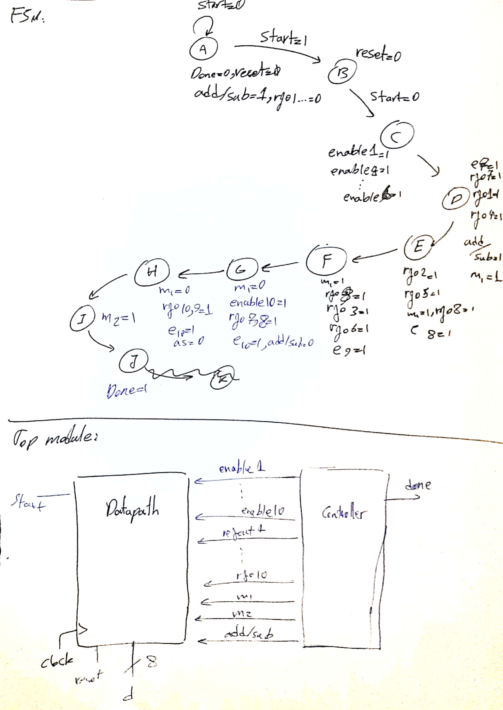
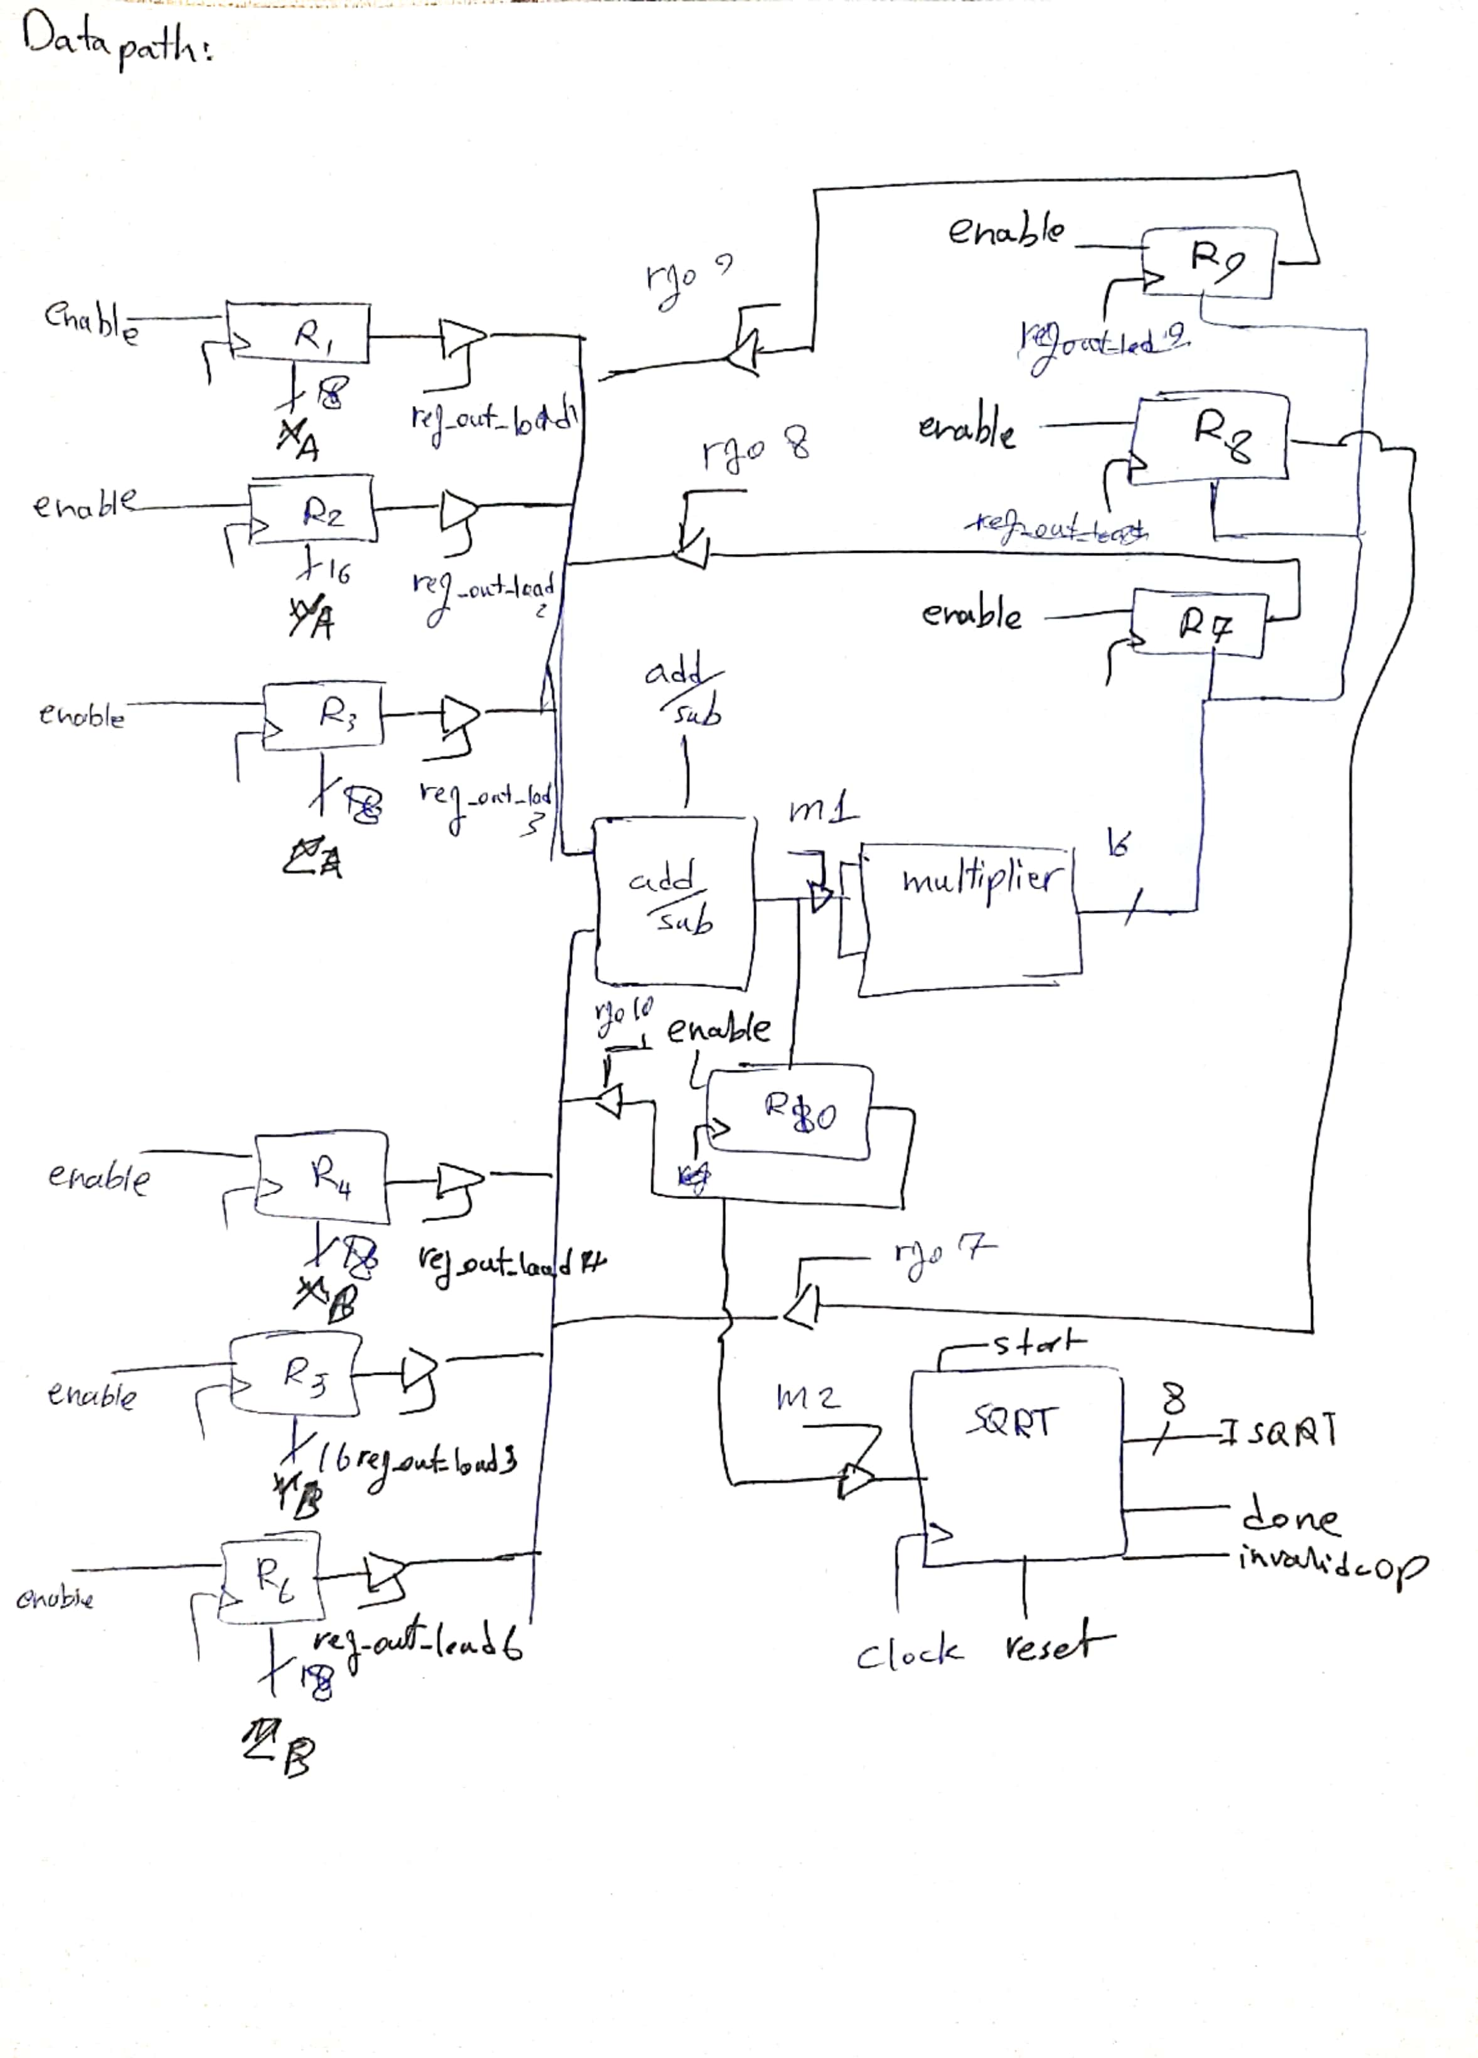
Wrapper
